Алгоритм созданиЯ фонда тестовых заданий по дисциплине

Фонды тестовых заданий (ФТЗ) создаются в соответствие с требованиями Положения о фонде оценочных средств НИУ «БелГУ».
Содержание дисциплины разбить на разделы, дидактические единицы. Несколько тем можно объединить в одну дидактическую единицу (оптимальное их количество 3-6).
Фонд тестовых заданий необходимо оформить в соответствие со следующей структурой:
где в папке с названием дисциплины должны находиться, папки с названиями тем (разделов, дидактических единиц). Например «Тема 3 Основы работы с текстовым редактором».
В папках с названиями тем должны находится файлы формата текстового редактора Word T1.doc, T2.doc и т.д, содержащие тестовые задания соответствующих типов:
T1.doc – задания типа Т1 (на выбор одного варианта ответа из предложенного множества),
T2.doc - задания типа Т2 (выбор нескольких верных вариантов ответа из предложенного множества),
T3.doc – задания типа Т3 (на установление соответствия),
T4.doc - задания типа Т4 (на установление правильной последовательности),
T5.doc - задания типа Т5 (задания на заполнение пропущенного ключевого слова, на ввод правильного ответа, числовой тип).

Для создания ФТЗ необходимо выполнить следующие действия.
- Создать папки по количеству дидактических единиц. В имени папки указывается номер темы и название дидактической единицы (далее ДЕ) (например «Тема 1 Основы работы с текстовым редактором) .
- Учитывая требования к тестовым заданиям (Приложение 1) создать тестовые задания первой ДЕ (темы)*. Если тестовые задания создают с самого начала (ранее тестовые задания не набирались в текстовом редакторе), то можно использовать шаблон Moodle_FullRussian.dot или шаблоны из папки «Пример ФТЗ в Microsoft Office» (см. инструкцию по использованию шаблонов для создания тестовых вопросов фонда тестовых заданий, файл «Инструкция по использованию шаблона создания тестов»). Если ранее тестовые задания были набраны в текстовом редакторе, то целесообразнее использовать шаблоны из папки «Пример ФТЗ в Microsoft Office» (см. инструкцию по техническому форматированию имеющихся тестовых заданий, файл «Инструкция форматирования тестовых заданий»). Указанные шаблоны и инструкции можно сохранить из системы Пегас. Блок «Горячие ссылки», раздел «Разработчику тестов» или найти их в организационно-методическом комплекте.
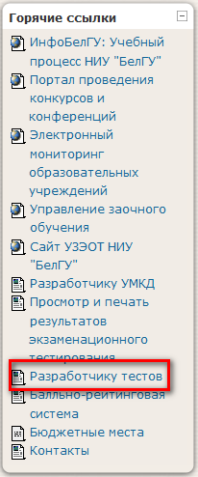

- Сохранить задания соответствующего типа в файлах под именем Т1.doc, Т2.doc, Т3.doc, Т4.doc, Т5.doc. Таким образом, в файле Т1.doc должны размещаться тестовые задания Т1 (на выбор одного варианта ответа из предложенного множества) первой ДЕ, в файле Т2.doc должны размещаться тестовые задания типа Т2 (выбор нескольких верных вариантов ответа из предложенного множества) первой ДЕ и т.д.
- Файлы Т1.doc, Т2.doc, Т3.doc, Т4.doc, Т5.doc. поместить в папку с названием первой дидактической единицы (темы) (например в папку с именем «Тема 1 Основы работы с текстовым редактором).
- Повторить действия с 2 по 4 для каждой дидактической единицы.
- С помощью соответствующего шаблона подготовить паспорт фонда тестовых заданий.

*Если для создания установлен OpenOffice, то при сохранении файла обязательно задать расширение (тип файла) MicrosoftWord 97/2000/XP (***.doc).

Приложение 1
ТРЕБОВАНИЯ К ТЕСТОВЫМ ЗАДАНИЯМ ТИПА Т1.DOC
(выбор одного правильного ответа из предложенного множества):

- Тестовые задания вместе с ответом составляют повествовательное предложение, а не вопрос.
- Не допускаются ответы: да, нет, все ответы верны, все ответы неверны, нет правильных ответов.
- Ответы на вопросы (дистракторы) пишутся с маленькой буквы и в конце не ставятся знаки препинания.
- Неверные ответы должны быть правдоподобными, то есть похожими на правильные, их оптимальное количество 4-5.
- Формулы обязательно должны быть набраны в редакторе формул. Не допускается использование формул, часть, которой состоит из текста, а часть набрана в редакторе формул.
- Рисунки, формулы и схемы в тестовые вопросы этого типа можно вставлять как в текст вопроса, так и в ответы, главное, они должны быть элементами текста, то есть иметь положение (обтекание) "в тексте".
Пример оформления вопросов типа Т1. Выбор одного варианта ответа из предложенного множества
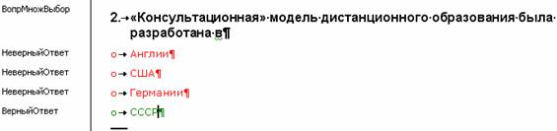
Примечание: Количество вариантов ответа должно быть не менее 4 и не более 8. Правильный вариант ответа выделяется стилем ВерныйОтвет.

ТРЕБОВАНИЯ К ТЕСТОВЫМ ЗАДАНИЯМ ТИПА Т2.DOC
(выбор нескольких правильных ответов из предложенного множества):

- В инструкции количество правильных ответов не указывается.
- Каждому вопросу ставится вес. Правильному ответу присваивается положительное число (вес), неправильному ответу – отрицательный вес. Для автоматической расстановки весов нужно в шаблоне ввода тестовых заданий установить курсор в абзац с текстом вопроса и нажать на кнопку панели инструментов шаблона создания тестов

3. Количество ответов должно быть не менее 5 и не более 10.
- Рисунки, формулы и схемы в тестовые вопросы этого типа можно вставлять как в текст вопроса, так и в ответы. Главное, что они должны быть элементами текста, то есть иметь обтекание "в тексте".
Пример оформления вопросов типа Т2. Выбор нескольких верных вариантов ответа из предложенного множества:
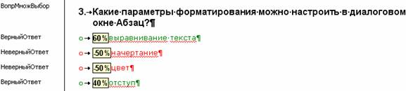

Примечание: Все правильные ответы выделяются стилем ВерныйОтвет. Также необходимо указать вес (долю) каждого верного варианта ответа (сумма всех верных вариантов ответа должна составить 100%, неверные ответы должны иметь отрицательный вес (для того, чтобы выбрав все ответы, студент не получил 100%), нежелательно, чтобы сумма всех ответов была положительной). Если сумма оказалась отрицательной, то считается, что она равна 0.

ТРЕБОВАНИЯ К ТЕСТОВЫМ ЗАДАНИЯМ ТИПА Т3.DOC и Т4.DOC
(на установление соответствия и на упорядочивание):

- Рисунки, формулы и схемы в тестовые задания этого типа можно вставлять только в текст вопроса и левую часть ответа (утверждение). Недопустимо вставлять рисунки, формулы, диаграммы в правую часть ответов (ответы на утверждения).
- Ответ на утверждение должен занимать не более ¾ экранной строки.
- Ответов на утверждение желательно делать больше, чем утверждений.

Пример оформления вопросов типа Т3. Задания на установление соответствия
Укажите столицы стран
Америка
Вашингтон
Германия
Берлин
Россия
Москва
Франция
Париж

Вена

Примечание: Количество элементов в столбце должно быть не менее 3 и не более 6. Во втором столбце может быть большее количество вариантов ответов (для исключения возможности угадывания последнего соответствия).

Пример оформления вопросов типа Т4. Задание на установление правильной последовательности
[no_shuffle] Укажите российских императоров в порядке их появления на престоле.
1
Петр II
2
Иван VI
3
Николай I
4
Александр III

Примечание: Количество предложенных вариантов ответов должно быть не менее 3 и не более 6. Использование [no_shuffle] в начале предложения позволяет отображать варианты утверждений в левом столбце в порядке увеличения вне зависимости от настроек импорта вопросов.

ТРЕБОВАНИЯ К ТЕСТОВЫМ ЗАДАНИЯМ ТИПА Т5.DOC
(на пропущенное слово, короткий ответ, числовой):

- В вопросах типа «Вопрос с пропущенным словом» пропущенным может быть только одно слово, а не словосочетание.
- Пропущенное слово должно быть ЗНАЧИМЫМ и располагаться как можно ближе к концу предложения.
- В пропущенном слове не должно быть пробелов.

Пример оформления вопросов типа Т5. Задание на заполнение пропущенного ключевого слова (открытая форма задания)
Примечание: ТЗ оформляется в виде высказывания (определения) с пропущенным ключевым словом (словом, словосочетанием). Тестируемому студенту варианты ответа не предлагаются. Вариант правильного ответа помечается стилем ПРОПУСК. Формулировка ТЗ данного типа предполагает кратким и однозначный ответ.
- В вопросах типа «Короткий ответ», если есть несколько вариантов ответа на пропущенное слово, то нужно перечислить все правильные варианты.
- В вопросах этого типа рисунки, формулы и схемы не должны быть пропущенным словом или правильным ответом. Они могут входить только в текст вопроса.
Пример оформления вопросов типа Т5. Задание на ввод правильного ответа (открытая форма задания)
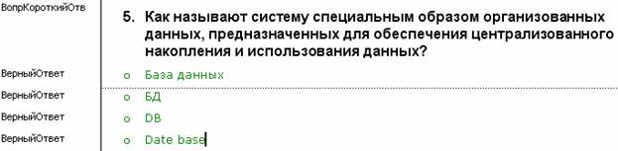
Примечание: ТЗ оформляется в виде высказывания (определения). Тестируемому студенту варианты ответа не предлагаются. Варианты правильного ответа приводятся в столбец и помечаются стилем ВерныйОтвет. Формулировка ТЗ данного типа предполагает кратким и однозначный ответ.

Пример оформления вопросов типа Т5. Задание на ввод числового ответа (открытая форма задания)

